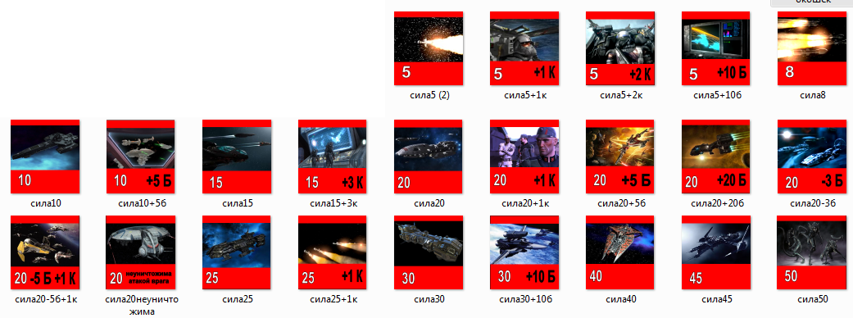

Можно сделать просто:
- Урон врагу 20 и ваша карта тут же уходит в отбой
- Вам -40 Боеспособности и Все карты врага на поле уходят в отбой
- До конца сражения враг не может использовать Блок
- враг может выставить на поле максимум не 5 карт, а только 3 карты
- ваша карта погибает (в отбой) и убивает одну любую карту врага на поле
- Карты ракетных атак врага не наносят вам ущерб при атаке
- Атаки всех ваших крейсеров на поле увеличиваются на +5
- может ли быть свойство (например - нанесение Ущерба 50 Боеспособности) которое с вероятностью 50% может сыграть против врага и с вероятностью 50% может наоборот сыграть против самого игрока?? -- можно
- ваши шатлы захватили вражеский корабль (карта врага уходит на вашу половину поля если есть свободное место) -- ну, это как раз абордаж и есть
Можно, но есть вопросы
- Сила всех ваших карт при атаке увеличивается на +3 -- т.е. имеется в виду, что если мы атакуем на следующем ходу, то сила каждой из карт увеличится на 3? А если на следующем ходу мы ещё раз выберем эту спецспособность? Тогда сила каждой из карт увеличится ещё на 3+3=6?
- Сила атаки всех карт врага на поле уменьшается на -5 -- аналогично, складывается ли этот штраф, если использовать несколько раз подряд?

ЭНЦИКЛОПЕДИЯ ФЛОТА

НАЗВАНИЕ КАРТЫ КОРАБЛЯ  или СИСТЕМЫ | СИЛА КАРТЫ | СПЕЦСПОСОБНОСТЬ
=Кассетные ракеты класса «Прометей» | Сила 5 | Захват цели - наносит ущерб врагу -5 Боеспособности
=Истребитель поддержки | Сила 5 | Отвлечение внимания на себя – истребители окружают корабли противника и завязывают бой. Это дает вашему флоту небольшой выигрыш во времени - вам +1 Карта на поле
=Ударный Истребитель | Сила 5 | Сеет хаос среди тактического построения вражеского флота – вам +2 карты
=Тактический компьютер | Сила 5 | Оптимизация залпового огня – тактический компьютер и корректирует огонь ваших орудий - дает +10 Боеспособности флоту
=Торпеды класса «Минотавр» | Сила 8 | Критическое повреждение - ваша карта уходит в отбой и убивает одну любую карту врага на поле
=Ударный Фрегат | Сила 10 | Шквальный огонь - Урон врагу -20 и ваша карта тут же уходит в отбой
=Фрегат поддержки | Сила 10 | Сканер навигационной разведки фрегата – пеленгует вражеские корабли, и сообщают вам о перемещении врага – дает вам +5 Боеспособности флоту
=Ракетный ударный крейсер | Сила 15 | Выход на выгодную позицию - Сила Атаки этого крейсера увеличивается на +5 если на следующем ходу вы им успешно Атакуете.
=Крейсер поддержки | Сила 15 | Командный Штаб – система управления информационными потоками позволяет лучше координировать действия ваших кораблей в бою - дает вам +3 Карты
=Миноносец | Сила 20 | Постановка минного поля - враг до конца сражения может выставить на поле максимум только 3 карты
=Командный линкор | Сила 20 | Оперативное управление - иногда компьютерные системы дают сбой и тогда простые командиры могут интуитивно принимать быстрые и верные решения - вам +1 Карта
=Рейдер | Сила 20 | Маневрирование - корабль оснащен мощными маневровыми двигателями - вам +5 Боеспособности
=Постановщик ЭМ-помех | Сила 20 | Электромагнитные помехи - Вам +20 Боеспособности
=Корветы Перехватчики | Сила 20 | Самопожертвование – пилоты перехватчиков ценою своих жизней готовы остановить вражескую атаку - вам -3 Боеспособности
=Истребители-Штурмовики | Сила 20 | Массированная лобовая атака - вам -5 Боеспособности и +1 Карта
=Стелс-Крейсер | Сила 20 | Невидимость – после активации свойства становится неуничтожимым в бою.
=Ударный Дредноут | Сила 25 | Берет огонь врага на себя - карты ракетных атак врага не наносят вам ущерб при атаке, пока этот корабль находится на поле боя
=Самонаводящиеся ракеты «Тень» | Сила 25 | Перехватить инициативу боя - вам +1 Карта
=Супер Дредноут | Сила 30 | Самоподрыв - вам -20 Боеспособности и все карты врага на поле уходят в отбой
=Москитный флот беспилотников | Сила 30 | Атака Камикадзе – беспилотники идут на таран и дают вам тактическое преимущество в бою - вам +10 Боеспособности
=Десантный корабль | Сила 40 | Абордаж - ваши шатлы захватывают вражеский корабль, и карта врага уходит на вашу половину поля (если есть свободное место)
=Линкор | Сила 45 | Генератор антиматерии - наносит Ущерб -80 Боеспособности - с вероятностью 50% может сыграть против врага или против вас
=Десантный шатл Ксеноморфов | Сила 50 | Паника - до конца сражения враг не может использовать Действие-Блок против ваших атак

